Τα Buttons του micro:bit

# Εισαγωγή

| Για να χρησιμοποιήσουμε το περιβάλλον προγραμματισμού του microbit θα πρέπει να χρησιμοποιήσουμε ένα λογισμικό πλοήγησης ιστού (Chrome, Firefox, Edge, Opera, κλπ) και να συνδεθούμε στην διεύθυνση ιστού: [https://make code.microbit.org](https://makecode.microbit.org) |
| --- |

Το microbit στο μπροστινό του μέρος δύο κουμπιά (Α και Β), δεξιά και αριστερά από την οθόνη των Leds. Τα κουμπιά είναι δυνατόν να πατηθούν ως εξής:

* μόνο το κουμπί Α
* μόνο το κουμπί Β
* κουμπί Α + Β ταυτόχρονα

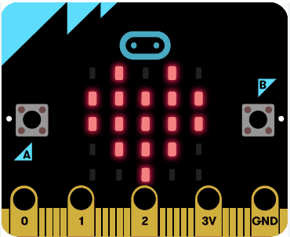

Τα κουμπιά του microbit

Ακολουθούν δραστηριότητες με την οθόνη των Leds του microbit που υλοποιούνται

1. στο περιβάλλον προγραμματισμού με πλακίδια [EduBlocks](https://docs.google.com/document/d/1_Jtpzg_omWasxxaSRnaHQ1t08-pvtBGP8H5pj4iXils/edit#heading=h.6nvkavhbvqlt)
2. στο περιβάλλον προγραμματισμού σε [Python](https://docs.google.com/document/d/1_Jtpzg_omWasxxaSRnaHQ1t08-pvtBGP8H5pj4iXils/edit#heading=h.ggxkkbplu4lm)

| **Edublocks** | **Python** |
| --- | --- |

# Τα Buttons του micro:bit με Edublocks

## Δραστηριότητα 1 - Buttons

Θα δημιουργήσουμε ένα πρόγραμμα το οποίο όταν ο χρήστης πατήσει…

| το κουμπί Α, να εμφανίζει μία καρδούλα | το κουμπί Β, να εμφανίζει ένα φαντασματάκι | τα κουμπιά Α και Β μαζί, να εμφανίζει “Kalimera Philippe” |
| --- | --- | --- |
|  |  |  |

### Βήμα 1: Σύνδεση στο περιβάλλον προγραμματισμού makecode

Συνδεόμαστε στο περιβάλλον προγραμματισμού makecode <https://makecode.microbit.org>

Δημιουργούμε ένα καινούργιο project και το ονομάζουμε: “Δραστηριότητα 1 - Buttons”

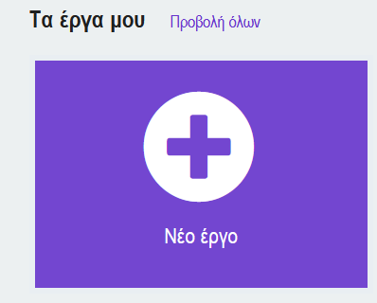 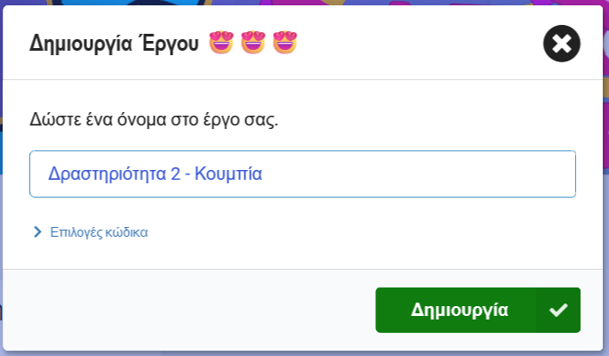

### Βήμα 2: Εντολή “όταν πιεστεί το πλήκτρο”

Ανοίγουμε το συρταράκι εντολών “Είσοδος” και μεταφέρουμε στην περιοχή του προγράμματος την εντολή “Όταν πιεστεί το πλήκτρο button”

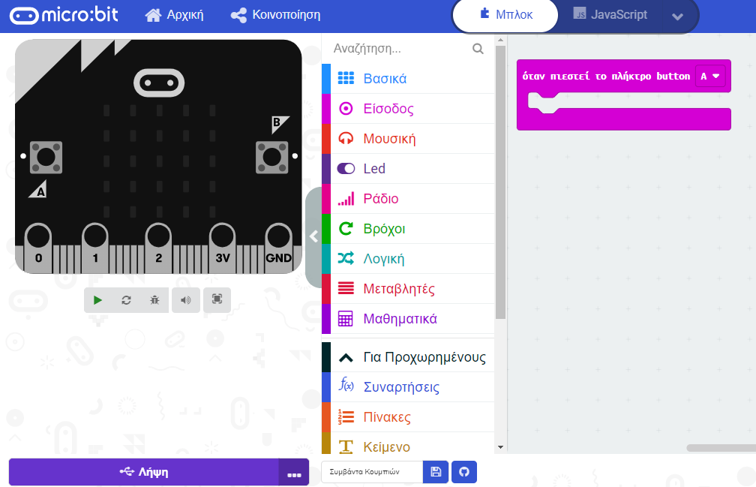

### Βήμα 3

Από την ομάδα εντολών “Βασικά”, επιλέγουμε την εντολή “Εμφάνιση εικονιδίου” και την μεταφέρουμε μέσα στο πλακίδιο “όταν πιεστεί το πλήκτρο button A”

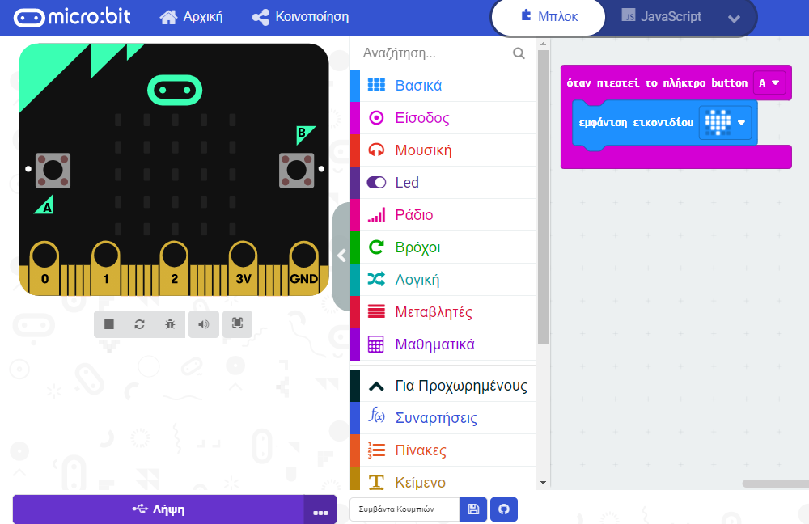

### Βήμα 4

Κάνουμε δεξί κλικ πάνω στο συμβάν “όταν πιεστεί το πλήκτρο button Α” και επιλέγοντας “Αντιγραφή” δημιουργούμε ένα ακριβές αντίγραφο της εντολής

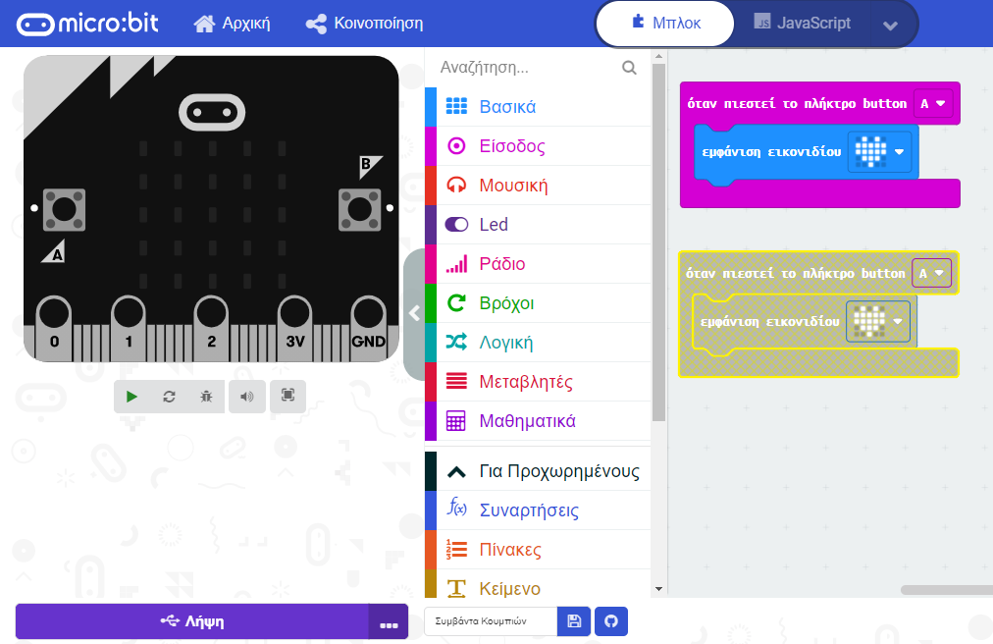

### Βήμα 5

Αλλάζουμε την παράμετρο του δεύτερου συμβάντος από πλήκτρο Α, σε πλήκτρο Β. Αλλάζουμε επίσης και το εικονίδιο εμφάνισης

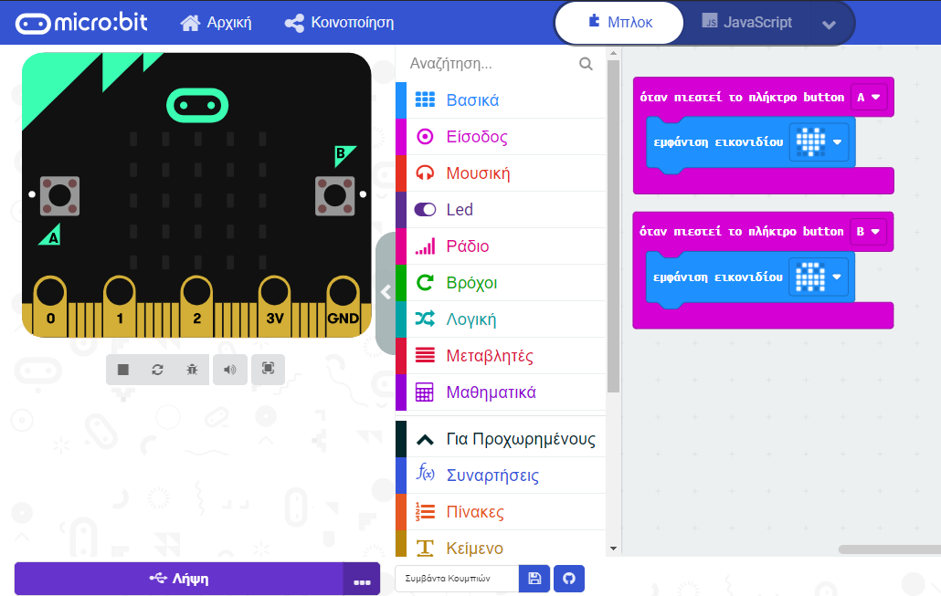

### Βήμα 6

Προσθέτουμε μία ακόμη εντολή η οποία όταν πατηθούν τα κουμπιά Α και Β ταυτόχρονα εμφανίζει το μήνυμα “Kalimera Philippe”. Εσείς προφανώς θα εμφανίσετε το όνομα σας…

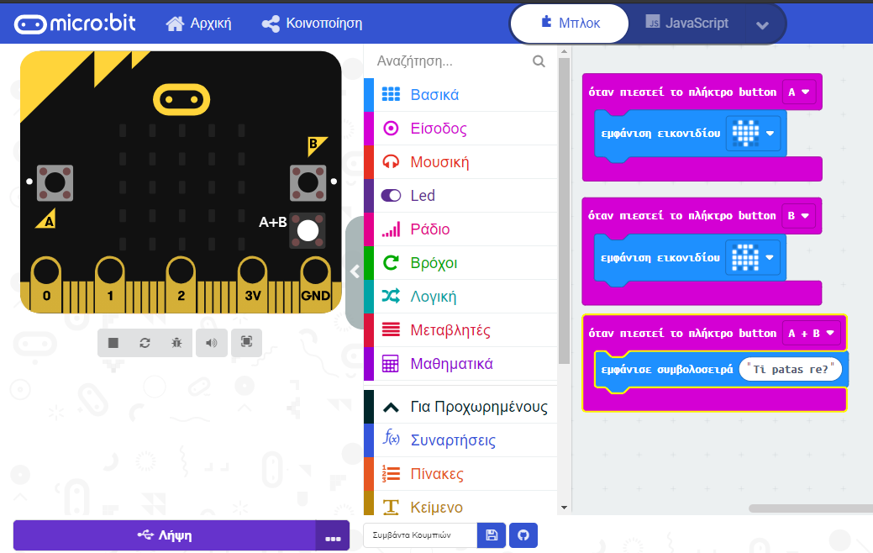

## Προκλήσεις

Τέλεια!!! Εξασκήθηκες στη χρήση των εντολών που εμφανίζουν “γραφικά” και μηνύματα στην οθόνη του microbit.

Μπορείς τώρα να αντιμετωπίσεις τις παρακάτω προκλήσεις;

### Πρόκληση 1

Δημιούργησε ένα πρόγραμμα που να παράγει τα παρακάτω αποτελέσματα

| Όταν ο χρήστης πατήσει το κουμπί Α, να εμφανίζει την εικόνα | Όταν ο χρήστης πατήσει το κουμπί Β, να εμφανίζει την εικόνα | Όταν ο χρήστης πατήσει τα κουμπιά Α και Β μαζί, να εμφανίζει την εικόνα |
| --- | --- | --- |
|  |  |  |

### Πρόκληση 2

Δημιούργησε ένα πρόγραμμα που να παράγει τα παρακάτω αποτελέσματα

Όταν πατήσει ο χρήστης το κουμπί Β, να εμφανίζει ένα φαντασματάκι το οποίο να κινείται από τα αριστερά προς τα δεξιά της οθόνης..

Όταν πατήσει ο χρήστης το κουμπί Α, να εμφανίζει ένα φαντασματάκι το οποίο κινείται από τα δεξιά προς τα αριστερά της οθόνης led

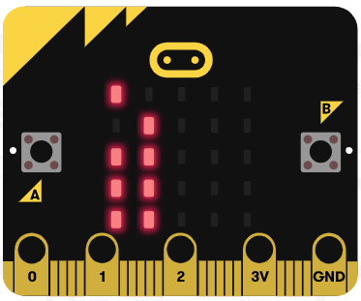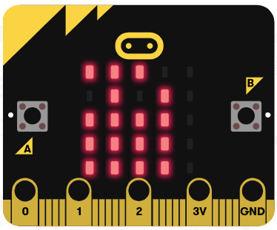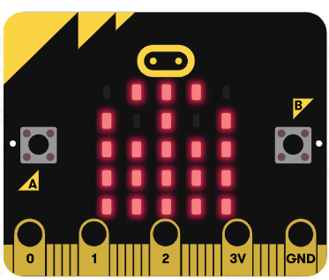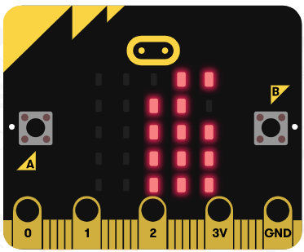

Βοήθεια: Για να αναπαραστήσετε το φαντασματάκι θα πρέπει να χρησιμοποιήσετε το πλακίδιο “show leds”

### Πρόκληση 3

Δημιούργησε ένα πρόγραμμα που να παράγει τα παρακάτω αποτελέσματα

Κατά την έναρξη του προγράμματος να εμφανίζεται ένα φαντασματάκι στο κέντρο της οθόνης.

Για κάθε πάτημα του κουμπιού Β, το φαντασματάκι να κινείται μία θέση προς τα δεξιά

Για κάθε πάτημα του κουμπιού Α το φαντασματάκι να κινείται μία θέση προς τα αριστερά.

Όταν πατήσει ο χρήστης τα κουμπιά Α+Β το φαντασματάκι να επιστρέφει στο κέντρο της οθόνης.

### Πρόκληση 4

Δημιούργησε ένα πρόγραμμα που να παράγει διαφορετικού ήχους με το πάτημα του κουμπιού Α, του κουμπιού Β και το ταυτόχρονο πάτημα και των δύο κουμπιών.

### Πρόκληση 5

Δημιούργησε ένα πρόγραμμα που να παράγει τα παρακάτω αποτελέσματα

| Όταν πατήσει ο χρήστης το κουμπί Α, να εμφανίζει το μήνυμα:  @>-;----- I will always LOVE you @>-;----- | Όταν πατήσει ο χρήστης το κουμπί Β, να εμφανίζει το μήνυμα:  ;-) He, he, I was crossing my fingers ;-) |
| --- | --- |

Όταν πατήσει ο χρήστης τα κουμπιά Α και Β ταυτόχρονα να ακούγεται η μουσική από καποια γλυκό τραγουδάκι

Συνδεθείτε στη διεύθυνση

<https://make.techwillsaveus.com/microbit/activities/badge-adaptor>

και μελετήστε τις τις οδηγίες για τη δημιουργία βάσης για το micro:bit ώστε να μετατραπεί σε κονκάρδα ή μενταγιόν.

Μπορείτε να ετοιμάσετε κάτι παρόμοιο στο σπίτι σας;

# Τα κουμπιά του micro:bit (με Python)

## Δραστηριότητα 1:Εισαγωγή γεγονότων κουμπιών

Θα δημιουργήσουμε ένα πρόγραμμα σε Python το οποίο όταν ο χρήστης πατήσει…

| το κουμπί Α, να εμφανίζει μία καρδούλα | το κουμπί Β, να εμφανίζει ένα φαντασματάκι | τα κουμπιά Α και Β μαζί, να εμφανίζει “Hello World” |
| --- | --- | --- |
|  |  |  |

### Βήμα 1: Κουμπί Α

Ανοίξτε τον Συντάκτη της Python στο περιβάλλον του makecode και πληκτρολογήστε τον παρακάτω κώδικα και δείτε το αποτέλεσμα της εκτέλεσης

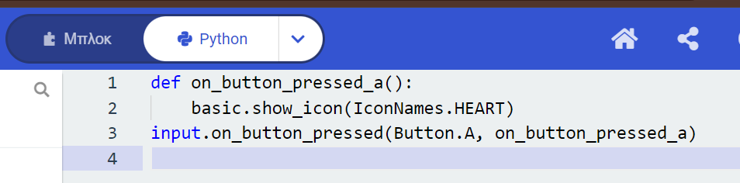

### Βήμα 2: Κουμπί Β

Προσθέστε τις κατάλληλες εντολές σε Python ώστε στο πάτημα του κουμπιού B να εμφανίζεται ένα φάντασμα (IconNames.GHOST)

### Βήμα 3: Κουμπί A+B

Προσθέστε τις κατάλληλες εντολές σε Python ώστε στο ταυτόχρονο πάτημα των κουμπιών Α + B να εμφανίζεται το μήνυμα “Hello World!!!”

## Πρόκληση 1

Δημιούργησε ένα πρόγραμμα σε Python που να παράγει τα παρακάτω αποτελέσματα

| Όταν ο χρήστης πατήσει το κουμπί Α, να εμφανίζει την εικόνα | Όταν ο χρήστης πατήσει το κουμπί Β, να εμφανίζει την εικόνα | Όταν ο χρήστης πατήσει τα κουμπιά Α και Β μαζί, να εμφανίζει την εικόνα |
| --- | --- | --- |
|  |  |  |

Πηγή: <https://microbit.org/get-started/first-steps/leds-and-buttons/>

Αυτό το έργο χορηγείται με άδεια Creative Commons Αναφορά Δημιουργού 4.0 Διεθνές 